Лекция 5 (Раздел 1)

СОДЕРЖАНИЕ ПРОФЕССИОНАЛЬНОЙ ДЕЯТЕЛЬНОСТИ ИНЖЕНЕРА-ЭКОЛОГА

Средние по масштабам предприятия могут иметь ограниченные возможности и им разве что под силу содержание только специалиста в ранге менеджера-консультанта по экологическим вопросам или менеджера-эколога. Решение же крупных вопросов экологического аудирования им не под силу, и они либо вынуждены обращаться к крупным предприятиям за плату для выполнения этой работы или же напрямую обращаться к аудиторским, консультативным, тренинговым, инжиниринговым фирмам, либо к контролирующим организациям, природоохранным службам.
Мелкие предприятия не имеют возможности содержать и менеджера-консультанта по экологическим вопросам, поэтому они вынуждены все свои проблемы решать либо на свой страх и риск, либо прибегать к услугам соответствующих фирм, Комитетов по контролю за ОПС.
Инженер-эколог в системе экологического аудита
Экоаудит - один из видов ревизионной или контролирующей деятельности аудиторами в области соблюдения экологических требований на предприятии, организации.
Например, эколическая ревизия (Норт, 1992) имеет целью обеспечение охраны окружающей среды путем:
♦ создания системы контроля за постановкой экологической работы на предприятии;
♦ анализа соответствия принятой форме политики в области охраны окружающей среды требованиям экологического законодательства.
Объектами экологического аудита и экологической ревизии на предприятии или в организации является:
• система планирования, экомониторинга, отчетность в области экологической политики;
• система экологического обучения и подготовки (переподготовки в рамках изменяющихся экологических требований и направления или технологии производства) экологических кадров и сотрудников предприятия (организации);
• отношения с контролирующими органами и общественностью;
• планирование мероприятий на случай чрезвычайных экологических ситуаций, вызванных работой предприятия или стихийным бедствием;
• источники снижения и уровня загрязнений, выбросов, стоков;
• системы очистки и ликвидации отходов;
• ресурсосбережение (энерго,-водосбережение, природных ресурсов, компонентов, сырья, рационального использования земли);
• за счет чего получается прибыль на предприятии (за счет рационального использования природных ресурсов и соблюдения экостандартов, или за счет ухода от платежей за нерациональное имспользование природных ресурсов, за счет скрывания отходов, выбросов, стоков и т.д.);
• система финансово-экономического учета и анализа (критерии дисконтирования на основе окупаемости инвестиций, время возмещения инвестиций на чистые и безотходные технологии, годовые эксплуатационные издержки устаревшей в сравнении с новыми технологиями, годовой доход от чистой технологии;
• показатели и критерии экологизации предприятия в рамках требований контролирующих природоохранных служб;
• бухучет в рамках «зеленого бухучета».
В условиях внутреннего аудита менеджер-эколог является центральной фигурой, деятельность которого направлена на вскрытие резервов предприятия по экологизации производства, политики и финансовой деятельности. В условиях внешнего и специального экоаудита менеджер -эколог создает все необходимые условия для работы внешним аудиторам в рамках достижения общих целей экоаудита: выявить резервы предприятия для решения своих проблем и проблем соблюдения экологического законодательства.
Инженер-эколог в системе страховой политики
Это одна из форм защиты от возможного ущерба предприятию (организации и т.д.), которое может быть причинено вследствие непреднамеренного (неожиданного или стихийного) загрязнения окружающей природной среды, рис. 5.
Одним из эффективных механизмов оздоровления экологической обстановки в стране может стать экологическое страхование (ЭС) и развивающееся для его потребностей экологическое аудирование. В России такой перспективный вид ЭСХД как ЭС проводится только в качестве эксперимента.
В соответствии с ЭС основная роль отводится Комиссии по экологическому аудированию (КЭА). Она должна создаваться из специалистов научно-исследовательских учреждений, органов охраны окружающей среды и Федеральной службой надзора за страховой деятельностью и должна быть уполномочена Правительством осуществлять экологический аудит на основе утвержденных Правительством нормативно-методических документов.
В задачи Комиссии по экологическому аудированию входит:
определение перечня видов деятельности, подлежащих экологическому страхованию при обязательном экологическом страховании в отрасли, на территории или предприятии;
представление страхователей для их последующего определения Постановлением Правительства РФ при обязательной форме экологического страхования;
проведение расчетов в соответствии с нормативно-методическими документами по оценке убытков от аварийного загрязнения окружающей природной среды для определения предела ответственности страховщика при обязательном экологическом страховании;
давать заключения на иски, предъявляемые в судебные органы, которые будут принимать данные иски только при наличии заключений КЭА.
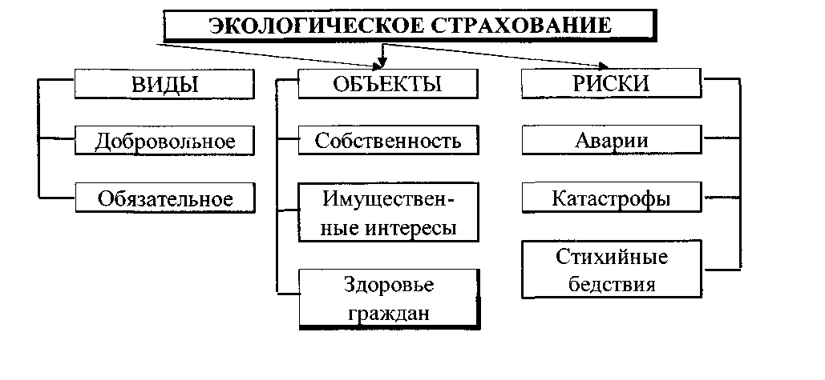
Рис. 5. Структурная схема экологического страхования
Страховое возмещение осуществляется согласно нижеприведенной структурной схемы ( Маковик, 1996), рис. 6 .
СТРАХОВОЕ ВОЗМЕЩЕНИЕ
- гибель (повреждение ) имущества Компенсация убытков за: - повреждение здоровья - упущенную выгоду__________________________
Компенсация ущерба природной среде
Расходы
По приведению в прежнее состояние природных объектов
Для спасения жизни и имущества
Связанные с административно-судебной защитой
Иные, предусмотренные страхованием
Рис. 6. Страховое возмещение
За рубежом страховые компании формируют специальные подразделения для оценки экологического риска, связанного с договором страхования, и дают рекомендации своим клиентам о путях его снижения.
Роль менеджера-эколога в решении этой проблемы заключается в том, чтобы не только предусмотреть сам элемент страхования, но и участвовать в системе отслеживания факторов, связанных с необходимостью проведения обязательного и обоснованного добровольного экологического страхования предприятия и его деятельности.
Инженер-эколог на стадии проектирования
Участвует с самого начала намерений руководства о принятии решения на проектирование предприятия или замены устаревших технологий на более совершенные.
Менеджер-эколог участвует в разработке концепции предприятия и его проектировании через включение в проект вопросов охраны природной среды (через систему экологических стандартов и контроля за их выполнением), через стадию одобрения проекта, осуществление проекта в соответствие с требованиями технических условий, графиком прохождения проекта, сметно-финансовым расчетом.
Важнейшие правила, которым должен следовать менеджер эколог на стадии проектирования это:
• предусматривать в проекте жесткий вариант соблюдений экологических стандартов и с расчетом на будущее их ужесточение;
• добиваться одобрения проекта с учетом будущего экоразвития;
• включение вопросов охраны окружающей среды должны носить системный характер, сообразуясь с выработанной оптимальной матрицы по оценки воздействия будущих работ предприятия на окружающую среду в рамках ОВОС.
Матрица должна включать в себя характер существующей природной среды и характер предполагаемых работ.
В составе характеристики природной среды указывают:
климат и качества воздуха (осадки, влажность);
• дается краткая и общая геологическая характеристика среды (особенность, включая тектоническую и вулканическую активность, ископаемые ресурсы с подразделением на местные, регионального и федерального значения, наличие оползней, просадки грунтов с указанием естественных или техногенных причин);
• приводится характеристика водных ресурсов (гидрогеологический баланс, режим грунтовых вод, состояние естественного дренажа с указанием наличия водотоков с подразделением на поверхностные и подземные, заболачивания, заиления, подтопления, засоления, качество воды);
• описывается почвенный покров с указанием особенностей почвенного режима (структуры почв, степени водной и ветровой эрозии, засоления, подтопления, устойчивости грунтов, склонов, несущей способности грунтов, осаждения, вспучивания) и наличия земляных сооружений (надземных и подземных). Указывается категория земель и их качество, залесенность, дается характеристика землепользования, продуктивности земель;
• приводятся обобщенные сведения по экологии (видовое разнообразие с указанием продуктивности вида) включая биохимические циклы;
• указывается наличие районов с легко уязвимой природной средой или ее нарушенной частью (свалки, их категории, места сброса токсичных компонентов) с указанием степени уязвимости пор принятой категории на основе действующего законодательства;
• даются дополнительные характеристики среды (наличие шума, вибрации , электромагнитных и других физических полей различной природы);
• наконец приводятся данные по наличию архитектурных природных, археологических и социокультурных памятников, заказников, заповедников, ботанических садов и т.д.
В характере проектируемых (предполагаемых) работ указывается:
• площадки под строительные работы (здания, сооружения, автодороги с указанием их категорий, тропы, мосты, переправы, железные дороги и обгонные пути (включая скоростные и нескоростные магистрали), ЛЭП, трубопроводы и водоводы, преграды, ограждения, дноуглубительные работы, спрямление каналов, дамбы, водоемы, морские причалы, терминалы, буровзрывные работы для целей проходки поверхностных или подземных выработок, расчистка, засыпка, грунтовка земель, огневая расчистка, выравнивание, мощение и т.д.);
• производственный процесс (сброс охлажденной воды, сточных вод с разделением на промышленные и бытовые, потребность в воде (технической, питьевой), аэротеки для промышленных и сточных вод, газо- и пылеотводные трубы с указанием состава газов и объема выбросов, отработанные ГСМ, шум, вибрация, наличие электромагнитных полей;
• транспортная схема (потребности в транспорте, схема транспортировки, автомагистрали, железные дороги, тропы, мосты, погрузка и отправка сырья, компонентов, продукции, полуфабрикатов, жизненный цикл продукции);
• обработка и транспортировка сырья, компонентов, отходов (пыль, накопление запасов отходов), шум, вибрация;
• энергетика (выброс в атмосферу, сброс нагретых или охлажденных вод, сточные воды, потребность в воде, накопление запасов материалов, потребность в определенных видах энергии, шум, вибрация);
• опасности (аварии, взрывы, разливы, утечки, радиация) с подразделением на категории;
• отходы (характеристика, объемы, виды, категории, свалки, отвалы) и управление ими.

Инженер-эколог на стадии управления отходами
В процессе функционирования предприятия и производственного цикла (рис. ) формируются различные виды отходов, которые представляют собой целый узел новых экологических проблем. Это газообразные (связанные с жиганием топлива, например, ликвидации самих отходов), жидкие (стоки различных категорий) и твердые. Которые могут быть подразделены на токсичные и нетоксичные, промышленне и бытовые.
Процесс формирования, накопления и складирования отходов регламентируются системой управления отходами.
Предусмотреть на предпроектной и проектной стадиях масштабы и виды формирования отходов, значит исключить большие издержки в будущем на их переработку, хранение и ликвидацию, поскольку ликвидация отходов является весьма дорогостоящим занятием.
Однако в последние годы сами отходы привлекают к себе все большее количество переработчиков (извлекается биологический газ, извлекаются ценные цветные и благородные металлы, получается ценный строительный материал и т.д.).
Задача менеджера-эколога на стадии управления отходами производства заключается в реализации плана действий по анализу затрат и результатов мероприятий, связанных с этой задачей, а также:
• в предотвращении отходов (в рамках технологических циклов) на основе четкого знания характера производственного процесса, характера используемых ресурсов на входе предприятия, определения выходов производственных процессов;
• в выявлении отходов, если они неизбежны, с составлением материального баланса производства;
• регенерация (переработка) отходов и их использование в качестве вторичного сырья, включая внутреннюю и внешнюю рециркуляцию;
• создание безопасных методов ликвидации (в рамках проектов и технологий).
Важным результатом управления отходами является составление итогового материального, энергетического и финансового баланса используемых ресурсов и формируемых отходов.

Инженер-эколог в условиях развития чрезвычайной ситуации
В условиях развития чрезвычайной ситуации (ЧС), связанной с проявлением стихийных бедствий или производственными условиями (авариями) инженер-эколог действует в рамках техники безопасности и экологической безопасности, предусмотренных производственными программами или схемами управления экологической безопасностью, которые разрабатываются специально на случай развития ЧС (так называемый нештатный режим работы предприятия).

